**Лабораторна робота №3**

***Частина 1***

1. Створимо необхідну структуру каталогів.

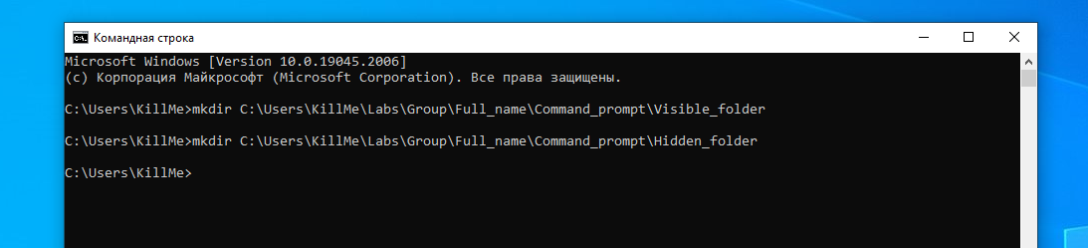

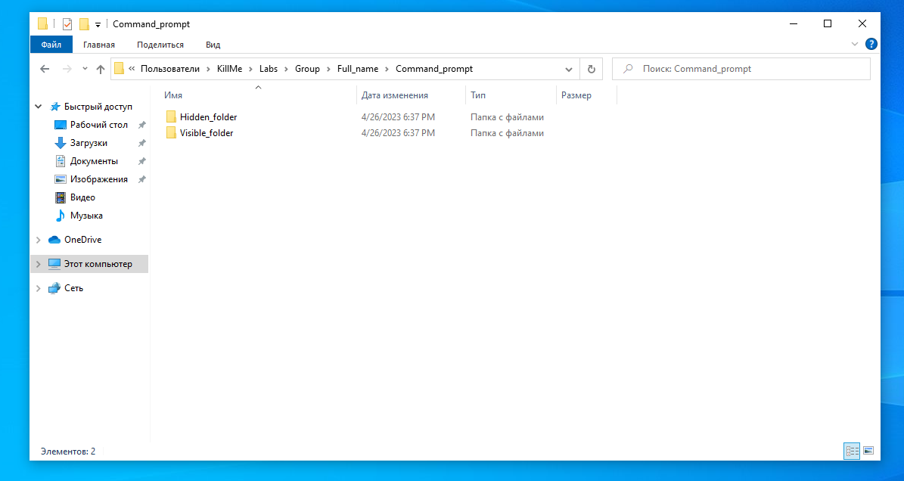

2. Зробимо каталог «Hidden_folder» прихованим.

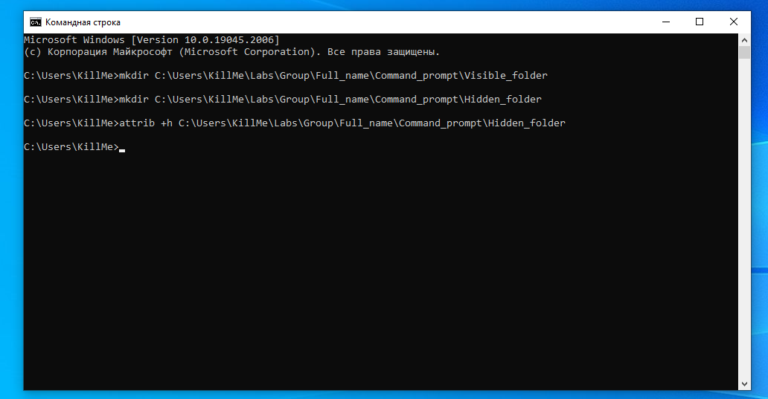

Для того щоб його побачити, потрібно встановити відповідну галочку.

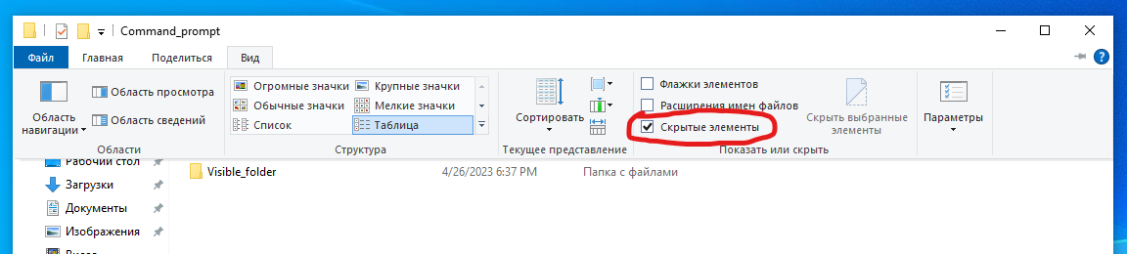

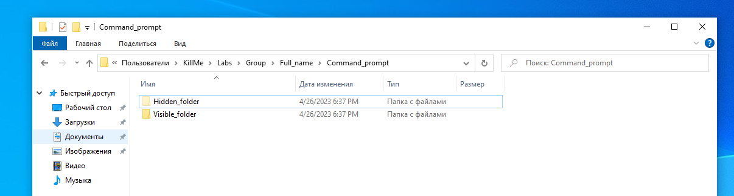

3. Виведемо допомогу команди «xcopy».

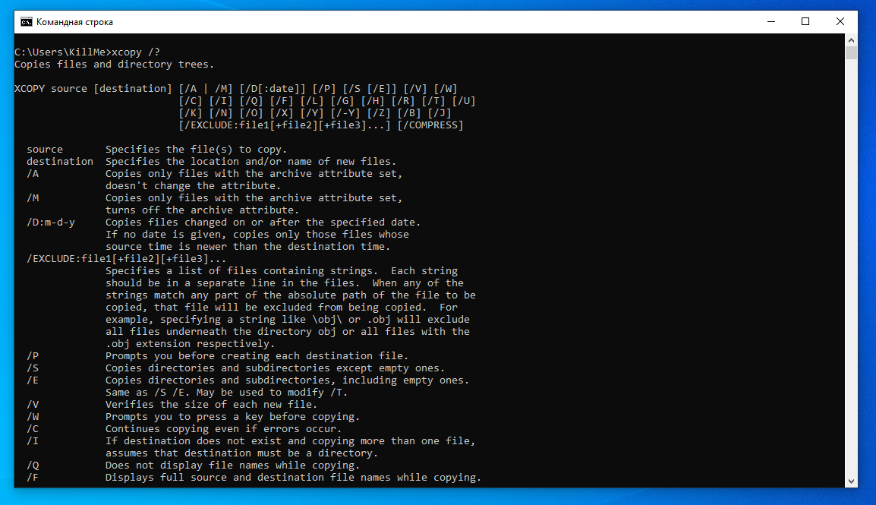

4. Виведемо допомогу команди «xcopy» у файл «copyhelp.txt».

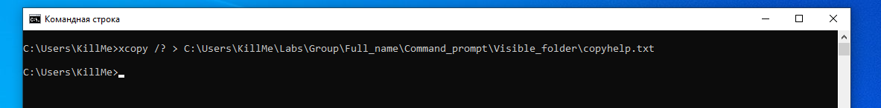

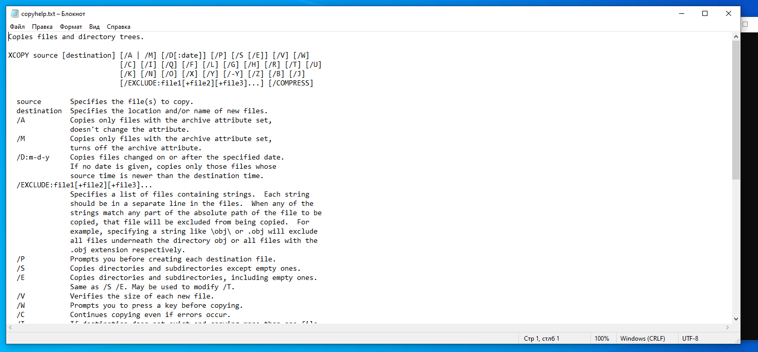

5. Скопіюємо файл «copyhelp.txt» до каталогу «Hidden_folder», при цьому перейменувавши його в «copied_copyhelp.txt».

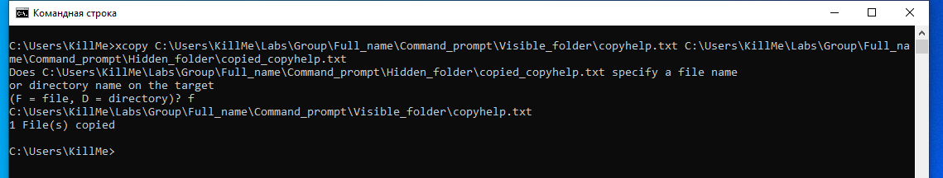

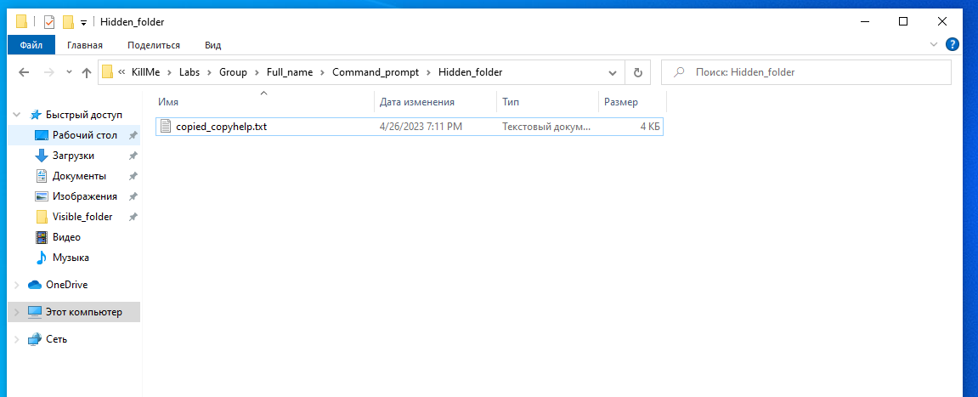

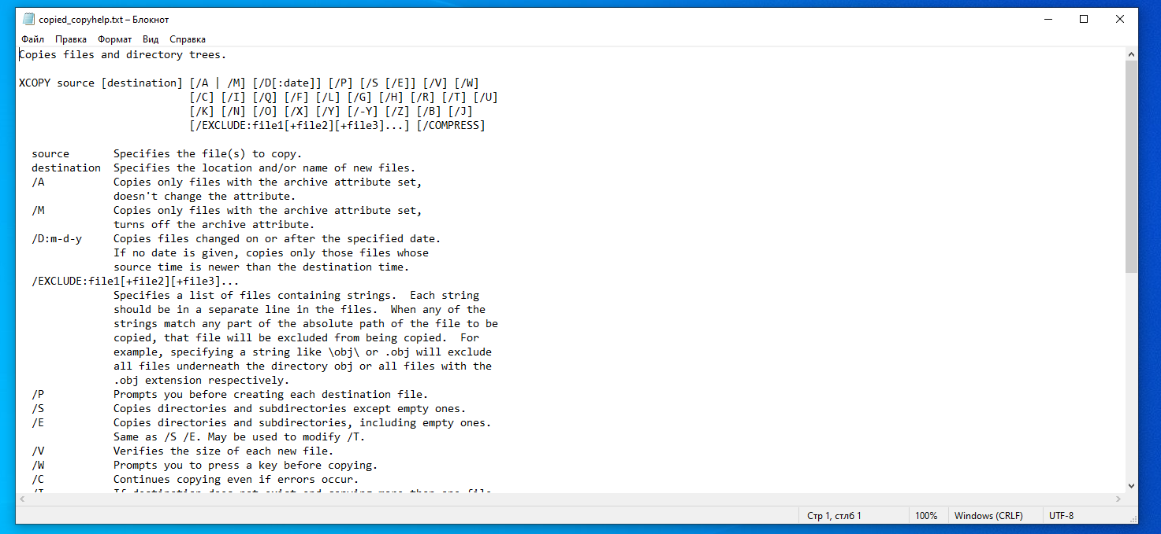

6. Створимо batch-файл, який виконує ті ж самі операції, але в каталозі Лабораторные\Группа\ФИО\batch.

Маємо:

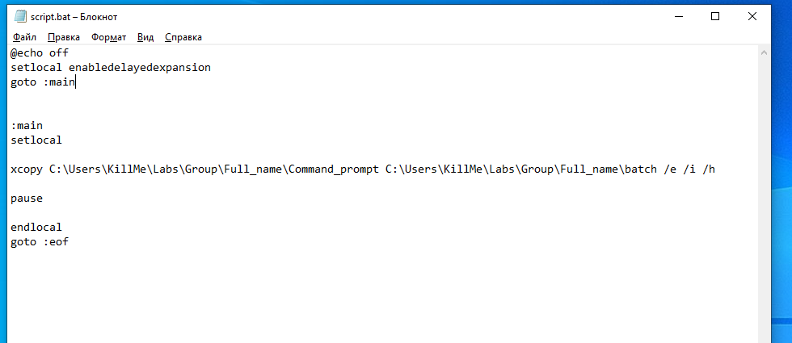

Каталог до запуску програми:

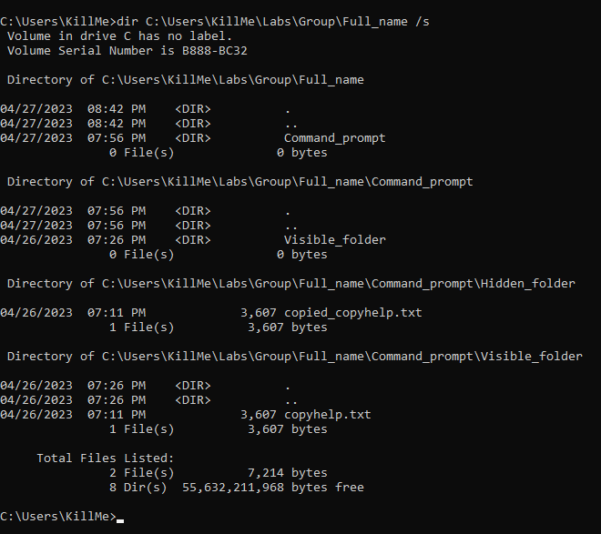

Каталог після запуску програми:

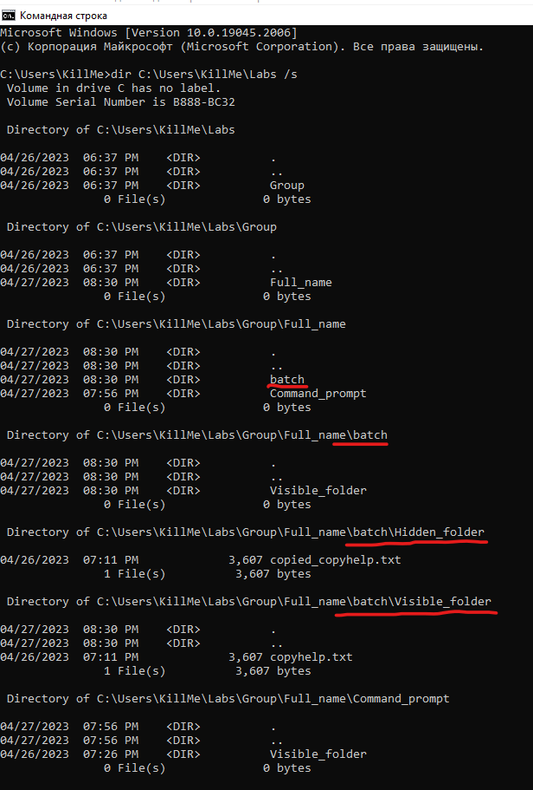

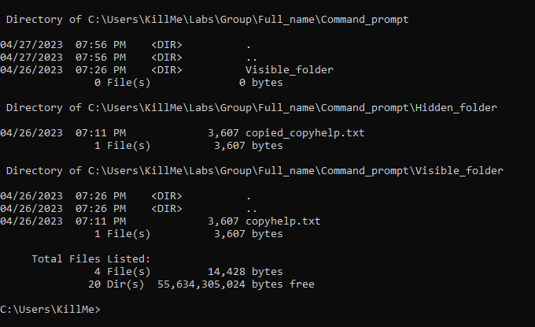

7. Створимо окремий batch-файл, який відкриватиме файл зі звітом в новому вікні і очікуватиме на закриття вікна.

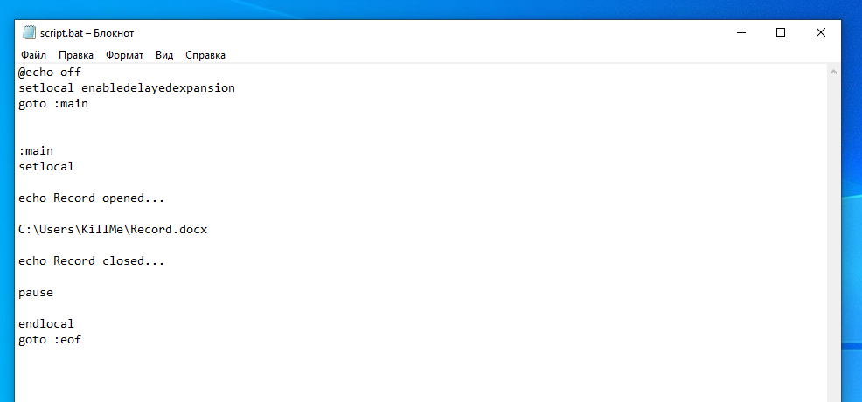

Запускаємо:

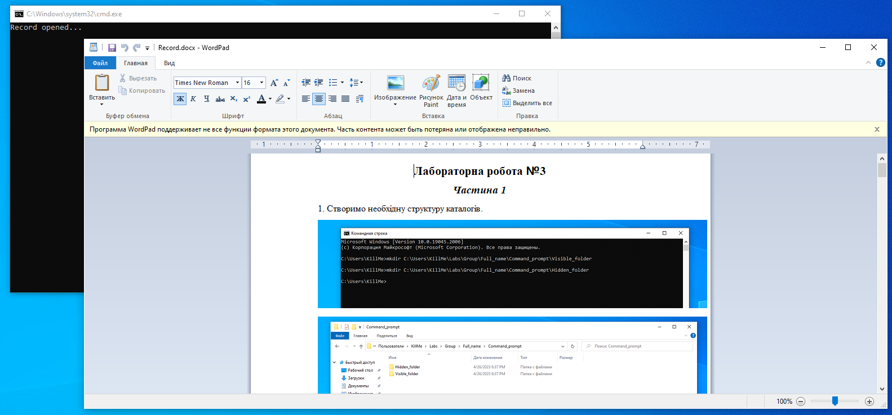

Закриваємо документ звіту:

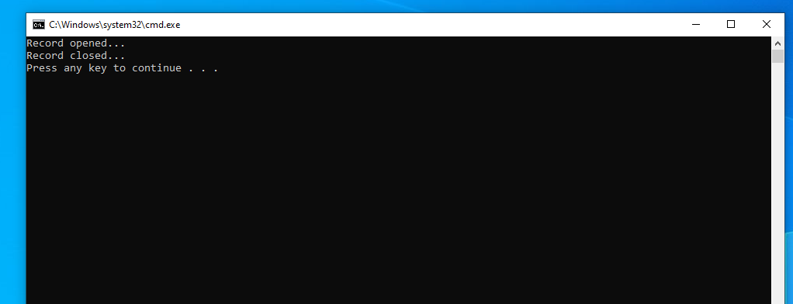

***Частина 2***

Створимо необхідну програму(див посилання на репозиторій).